[iPhone](https://itunes.apple.com/cn/app/id639087967?mt=8) [Android](http://daily.zhihu.com/download/android)

**识破 A 股公司的造假套路，光看财报可不够**

图片：《华尔街之狼》 

**A 股上市公司有哪些造假套路？能否介绍一些典型案例？**

http://pic3.zhimg.com/2749891f87f4f4f266e752ff60078fda_is.jpg见过女施主

首先，**识别造假不能只在财务上**，只看报表是很难看，端倪的，要结合很多因素综合判断，主要的几个考量点有：**企业所在行业的状况，该行业上下游贸易的特性，企业竞争对手的情况，企业自身经营的情况，企业的关联方和关联交易，实际控制人在公司的地位等。**

下文介绍了 **4 种财务造假的方式**，并结合近**年发生的上市公司造假案例 32 例**，希望能对你们有所帮助。

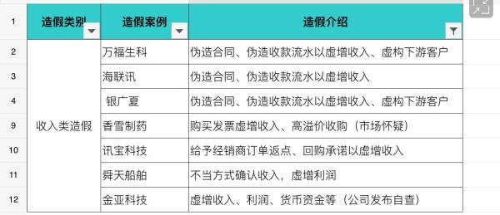

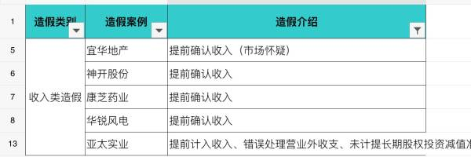

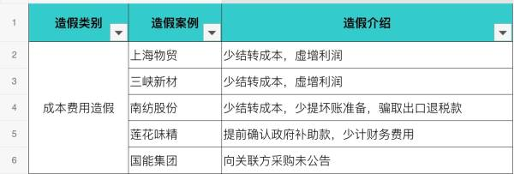

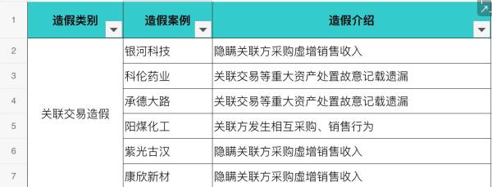

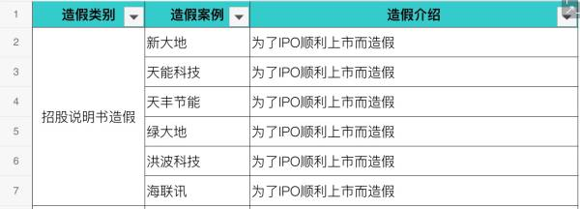

**造假手段① 虚构下游客户或交易记录以虚增收入**



**案例①:万福生科财务造假(国内首支创业板财务造假股票)**

万福生科成立于 2003 年，于 2009 年 10 月股改，2011 年上市。下图可以贴切形容这家上市公司的窘迫程度：



万福生科主营大米加工业，向通过中介向农户收购大米，加工为精米、糖浆、葡萄糖粉等，确实没什么科技含量。

其营收前两名客户还是“粮油经营部”“粮油贸易行”。

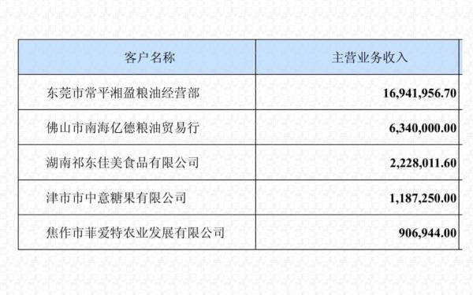

万福生科的产品、技术和所依托的客户市场替代性很强，这也注定万福生科本身更容易受到市场淘汰。

公司上市后的第二年，也就是 2012 年 9 月 15 日被证监会调查，最终查出企业 2012 年中报造假，且多条生产线实际上已经停产 100 天以上！

这还不是让投资人大跌眼镜的，而后调查竟然牵连出企业 IPO 材料中财务数据恶意造假的情况，让企业恶意造假丑闻最终公之于众。

见企业公告:

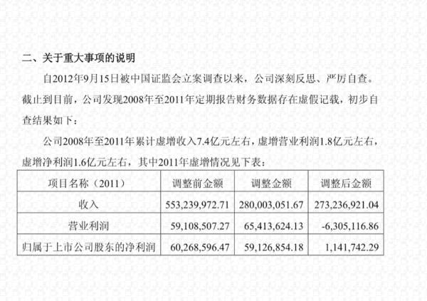

那么企业是如何虚增 7 亿的营业收入呢？

下面将重点剖析万福生科是如何虚构客户及收入记录的。

**①在 IPO 文件及财报中编造下游客户**

通过“复活”早已停止合作多年客户的采购，虚构出大额营业收入。前五大客户中“傻牛食品”“小丫丫食品” 均是早已不存在合作多年的客户。对于真实的客户也虚增收入达数倍。

（详见公司公告的 2012 年中报更正）

②**销售环节一条龙造假**

造假流程都有真实的购销合同、入库单、检验单、生产单、销售单、发票等“真实”的票据和凭证去对应。

通过全流程造假，甚至企业为自己“创造”出新的营收板块。

比如麦芽糊精一项，事发后公司公告数据和记者暗访得知，从一开始公司就没有生产过麦芽糊精！**而招股说明书中竟然伪造出每年 6000 吨的麦芽糊精产量！何等可怕！**

下图为 IPO 招股说明书截图

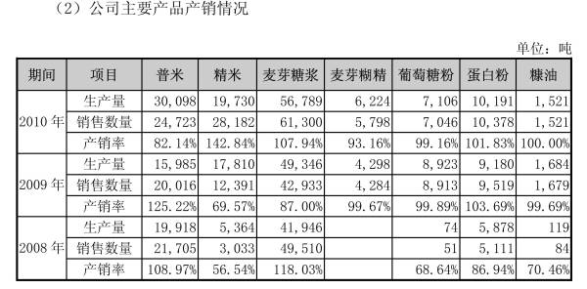

**③通过控制的自然人账户实现资金进出企业，伪造回款记录**

实际上凭空“变”客户出来是很难的，因为通过银行的每笔入账收入都是有银行回单（水单）的。而**万福生科的作假已经远远没有停留在“账”的层面了，而是真实现金打入公司账户的真金白银的造假。**

公司首先**把自己账上的资金打到其控制个人账户上去，财务上记录采购预付款或工程款，之后再把钱通过个人账户或者愿意配合的客户转回公司，作为销售回款的记录，**达到虚增销售收入的目的。

**资金循环方式如图：**

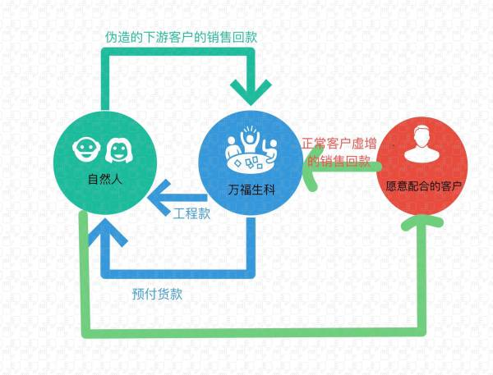

**资金汇出给董大权等个人账户，记账为预付工程款和原材料采购款，如下**

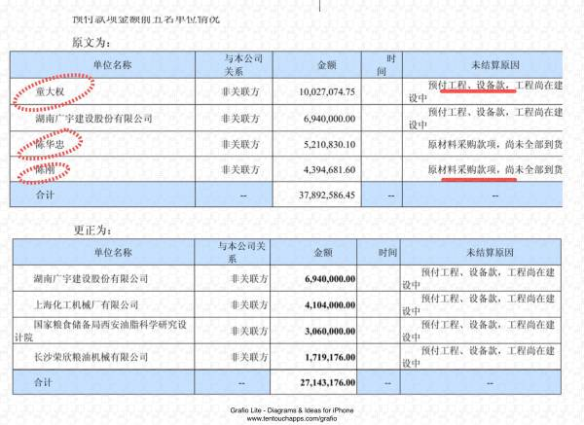

所以会出现上图，有的虚构下游客户收入，有的干脆给已有客户的回款收入翻番。

如果资金是以个人的方式汇入万福生科的，就伪造银行对账单，新的对账单上不仅“加盖”着银行业务章，交易对手一栏也抹去了所有自然人姓名，全部显示了回款公司的名称。

**④将大部分收入转化为难以核实的存货以及在建工程，以蒙蔽审计**

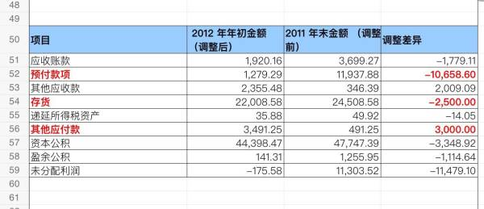

从图中公司公告的 2012 年末调整数据可以看出，**公司 2011 年末报表中虚增了存货 2500 万**（相当于虚构了两三千吨稻谷，此处对审计师打黑人问号？）

通过企业公告的 2012 年 6 月末数据也可以看出企业在预付款项、在建工程上做的手脚，最终**大部分虚拟的利润都转入了在建工程，而建工程又是审计上很难被真正估量的**。

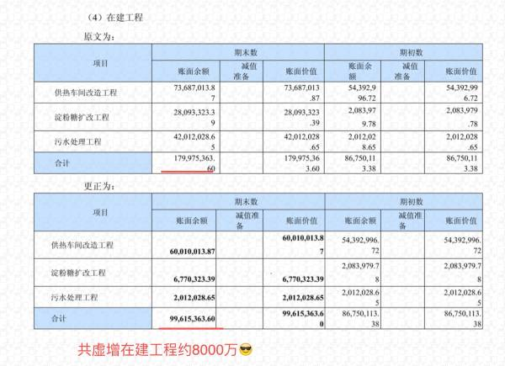

营业收入增加额、货币资金资产增加额就像上市公司业绩的两只眼睛，是第一时间被投资者关注的。如果两只眼睛一明一暗（即如果营业收入很高，而一年到头企业并没有赚到什么钱给员工发年终奖），就会很容易被投资者怀疑夸大营收。

**万福生科的高明之处就在于，在资产中夸大了存货和在建工程**，存货难以计量，在建工程又向投资者表示本年大部分经营成果又投入到增加的再投资和资产扩充里了，非但一抹造假的谎言，还给公司营造了业绩上升的未来预期。

**万福生科造假处罚：**

万福生科欺诈发行股票罪成立，被判处罚金 850 万元，董事长龚永福犯欺诈发行股票罪，判有期徒刑三年半，并处罚金 10 万元；财务总监覃学军同样判罪。

值得注意的是，保荐机构平安证券首先承担了股民赔偿，**加上罚款及赔偿基金共付出 4 亿元代价，以作为承销机构尽调不力的惩罚**。万福生科的利润也直线下滑一直在亏损半停产状态。

但万福生科股票非但没有退市，反而自 2014 年 12 月 12 日开盘以来，万福生科一路高歌；**除去期间 3 次停牌外，9 个交易日均出现一字涨停。**

令人匪夷所思的现实背后是壳资源的诱惑。卢建之凭借湘辉资产通过“债转股”的曲线救国形式买下万福生科实际控制权，使市场对“万福生壳”的未来颇为期待，让我们静观未来事件的发展。

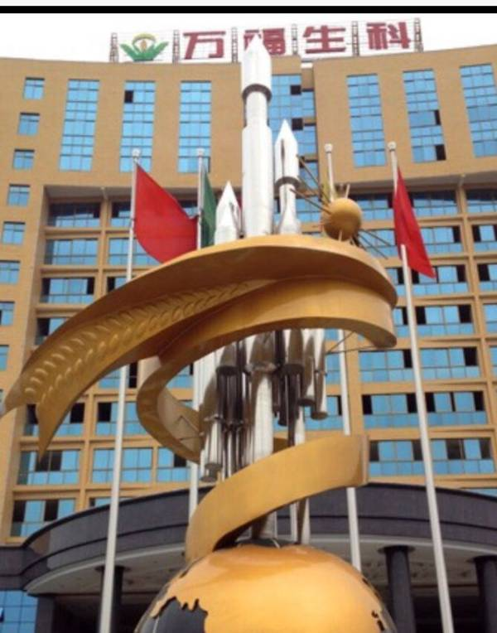

2016 年 12 月 8 日万福生科公告称，原控股股东桃源湘晖授权联想控股旗下佳沃集团为其所持 26.57% 公司股份的唯一代理人，公司实际控制人将变更为联想控股。按照中国证监会的规定，创业板公司不得进行借壳上市。不过，联想控股通过为委托代理，限售解禁和股权转让方式绕开这一限制

**案例②海联讯财务造假  
（与万福生科同为平安证券保荐，且上市不久爆出 IPO 造假）**

海联讯成立于 2000 年,从事电力信息化系统 集成业务，主要面向电力企业，前五大客户主要是电力国企：

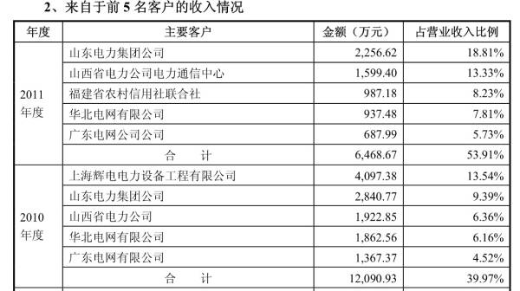

海联讯的主要财务造假方法同上，并没有什么新意：

**第一，通过伪造合同，虚增营业收入**

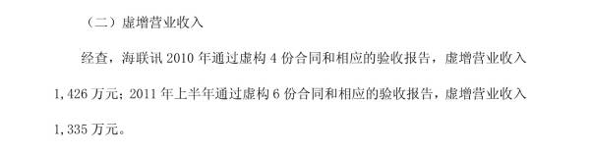

**第二，通过体外资金反复流转，冲减应收账款**

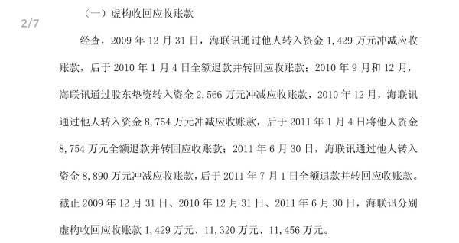

**详见公司对外公告。**[**http://www.cninfo.com.cn/finalpage/2014-11-07/1200375773.PDF**](http://www.cninfo.com.cn/finalpage/2014-11-07/1200375773.PDF)

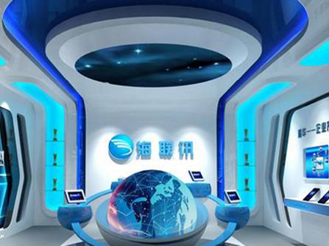

**案例③美国讯宝科技公司财务造假**

美国讯宝科技公司（Symbol Technologies Inc., The Enterprise Mobility Company ™）主营条形码扫描器，是纽交所上市公司，股票代号 SBL。

主营产品如下：

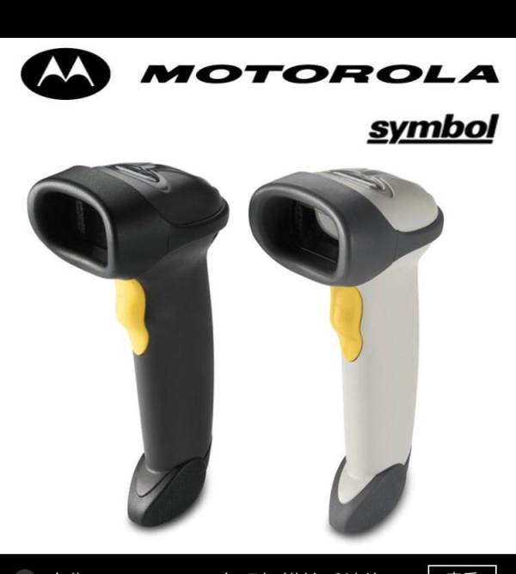

大股东及管理层财务丑闻在每个国家都是存在的，并不是我国特色。而且美帝人民要比国内早一个世纪接触到资本市场。所以在财务造假方面更是技高一筹。

**迅宝公司仍在 2009 年的时在财务造假上的造诣已经远超 2012 年的万福生科。**

讯宝科技因行业因素，有大量遍布全球的经销商，**很多经销商体量较小经营并不规范，且对讯宝科技业务非常配合，这样的便利条件是讯宝科技滋生财务造假的根源。**讯宝科技 2009 年开始，持续两年与经销商合谋造假，**虚增收入约 1 亿元人民币。**

**造假手段与万福生科异曲同工：**

为做多季报收入，在每季末公司要求经销商提前提交下月订单，并违规确认收入。实际上这些**货物并没有发给客户，而是发到某个较远的仓库以欺骗审计。**

除此之外，为了虚增日常营业收入，**公司亏本给予采购商极高的订单返点，甚至承诺到期回购这部分货品**。公司如此“烧钱”的做法并非为了开拓市场份额，而是单纯为了美化财务报表，是极其恶劣，但却是非常隐秘、有效的造假手段。

最终讯宝科技被查，合计虚增收入 1600 万美元，为这一造假闹剧画上了结尾。

**造假手段② 提前确认收入以虚增当年业绩**



**案例①:华锐风电(601558)财务造假（继 2013 年 3 月份万福生科造假后不到一个月）**

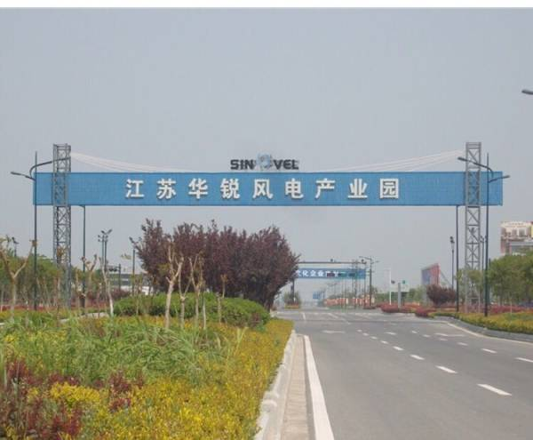

华锐风电被称为散户绞肉机，股价从 98 元跌至 3.3 元，让 2013 年无数投资人折戟。

华锐大股东是大型国企大连重工•起重集团有限公司，主营业务为风力发电机机组生产。

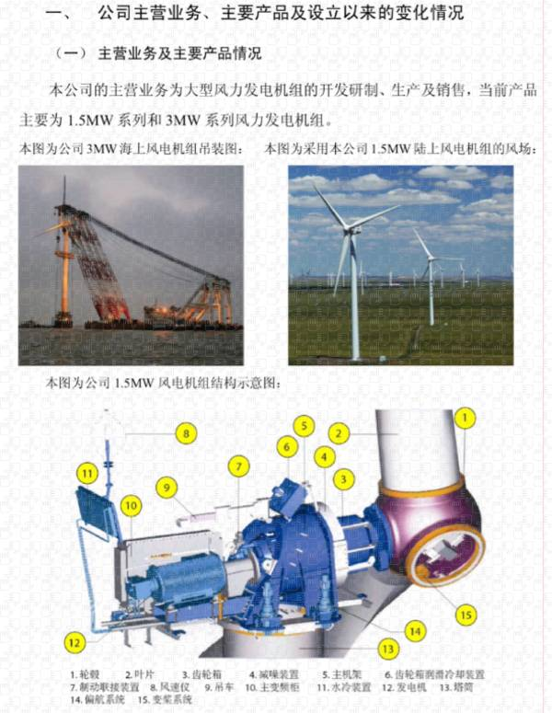

**华锐风电前五大客户主要是电力国企：**

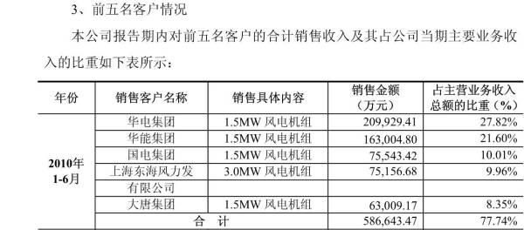

**风电等新能源行业受国家政策调控影响很大，企业承受巨大政策风险。**最近 7 年见证了国内风电投资过山车式的热捧和衰落。在 [2004](tel:2004-2005) - [200](tel:2004-2005)6 年,风电市场容量还很小几乎没有发展，2009 年胡锦涛主席、温家宝总理执政时期大力发展可再生能源，掀起一波风电投资建设热潮，**目前国内北方、沿海的大多风能项目也都是 09-11 年投建的**。但经过数年飞速发展，国内风电市场趋于饱和，2011 年之后，包括风电在内的多种新能源投资皆陷入行业低谷。**华锐就是崛起在政府支持新能源的政策春风里，也因为 11 年政策刹车而在高速中撞毁。**

华锐风电财务造假的另一个重要因素就是公司创始人和董事长韩俊良的独断专行。韩俊良一人独大的性格以及他的赌徒性格，与其在公司中的无上地位相加后造成了如此恶果。以下是媒体披露截取：

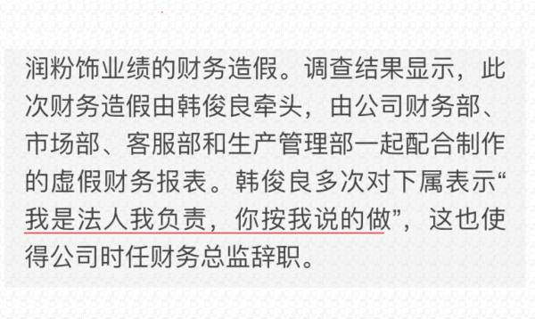

**财务造假方法：提前确认收入**

华锐风电在 2011 年度提前确认风电机组收入 413 台，**在未完成吊装，本无法计入收入的强行提前结转收入。**当年财务虚增营业收入 24.3 亿元、营业成本 20.0 亿元，虚增利润总额 2.78 亿元。

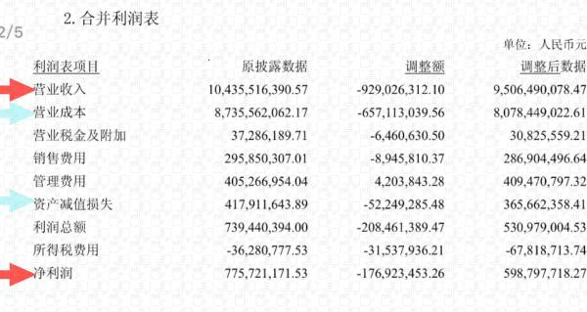

其中资产减值损失和费用等是确定造假利润数额后再行调整的。

再看资产负债表调整:

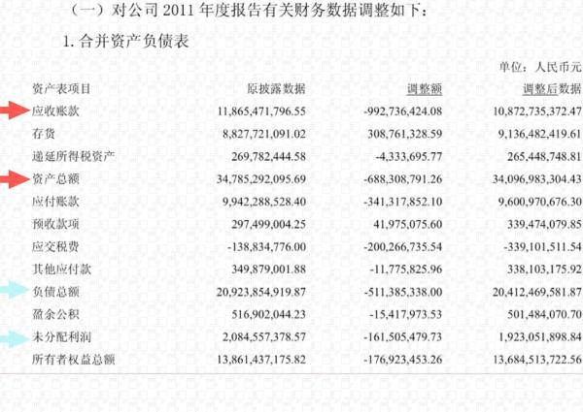

通过将存货转入主营业务成本，同时应收账款确认主营业务收入达到提前确认收入的目的。为了调平报表企业同时虚增应付账款三个亿。

**☆锐华风电与万福生科都是收入科目的造假，那么二者有什么相同和不同之处呢？**

**与万福生科财务造假相同之处：**

第一，都是全流程，流水线式的伪造，都是财务、生产、销售几个部门同时配合进行造假。第二，都是以实际控制人为核心的财务造假行为，且实际控制人均是企业的创始人在企业拥有极高地位，监事会、公司财务部门等根本不能起到应有的监督作用。第三，均是在行业下行期间企图以财务造假，来美化财务数据。

这也是楼主在开头处中所提到的，考察是否造假更需注意几项的考察点：**企业所在的行业状况、企业自身经营情况、实际控制人在公司的地位等。**

**公司所在行业下行，会增强企业财务造假风险。  
公司经营情况恶化，更会使企业铤而走险维持上市公司业绩。  
如公司治理结构不完善，实际控制人一家独大，无有效约束机制，则更是财务造假的“易感人群”。**

**与万福生科造假不同之处有：**第一，华锐风电只是年报造假，并未涉及 IPO 招股说明书造假。第二，如果说华锐风电只是局部整形,画皮不画骨式的造假，万福生科则称得上是大装打卸、狸猫换太子。万福生科的造假，从现金流，主要客户，购销合同发票，银行回单，甚至银行印鉴都是伪造的。而华锐风电的造假，只是财务报表局部的造假,也就是提前走了确认收入的整个步骤。

但因为体量的原因，华锐造价金额却相当于万福生科的十倍。也因华锐风电市值较大，固定资产体量惊人，企业转型困难，没能像万福生科一样因为盘小造假后反而成为优质的壳资源。

所以华锐风电没能被私募抢着接盘，股价一落千丈，从发行时近 100 元，一直跌到三元左右。无数投资者血本无归。

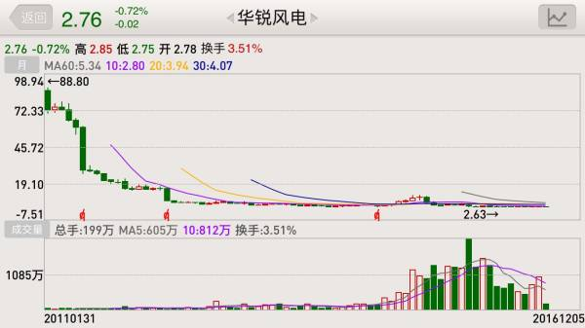

华锐风电财务造假相关部门处罚：

经调查后，相关部门对华锐风电处以 60 万元罚款，14 名责任人分别处以 10 万元到 30 万元的罚款，韩俊良被终身市场禁入。

华锐风电造假给投资者造成了非常大的损失。就像电力行业一样，华锐风电的业绩始终没有再抬起头来，**去年 2015 年全年巨亏 44.52 亿。**

**案例② 市场怀疑宜华地产 2008 年提前计入收入**

宜华地产，现名宜华健康（000150），2009 年 5 月**媒体爆料, 公司提前确认宜华名都地产项目收入，将未通过竣工验收还远达不到交房条件的楼盘提前确认收入。**

2007 年股改时，宜华地产控股股东宜华集团曾对投资人做出“对赌承诺”：如 2008 年净利润低于 0.8 亿元，将流通股加对价共约 2 亿元。前三季度公司一共完成业绩 0.2 亿元，市场怀疑大股东控制上市公四在第四季度提前确认宜华名都收入，以逃避送股的承诺。

**如报道中称:**

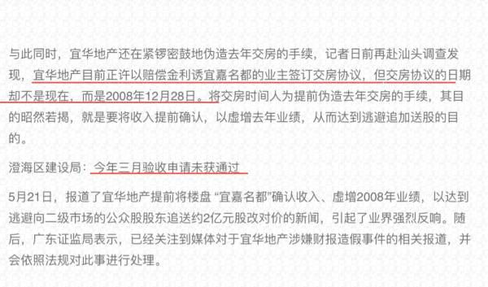

如报道中质疑所言，宜华地产前 3 季度只实现净利 0.2 亿元离 0.8 亿元的业绩承诺还差很多，却离奇在第四季度确认超过前三季度的收入，又匆匆与房主签署落款日期是去年的购房合同，实在令投资者有充分理由怀疑大股东虚增业绩以逃避送股。

不过公司随后公告称收入确认计量符合准则，宜华地产提前确认收入的质疑慢慢也石沈大海再无回声了。

**造假手段③ 成本费用类造假以操纵利润**



**案例① 莲花味精财务造假**

[查看知乎原文（12 条讨论）](http://www.zhihu.com/question/53365595)

客官，这篇文章有意思吗？

[好玩！下载 App 接着看 (๑•ㅂ•) ✧](https://dudu.zhihu.com/download?utm_source=article_suffix&utm_campaign=tuijian&utm_medium=daily_share)

[再逛逛吧 ˊ_>ˋ](http://daily.zhihu.com/story/9116372?utm_source=other_article&utm_campaign=tuijian&utm_medium=daily_share)

**扫描二维码下载知乎日报**

支持 iOS 和 Android



[知乎网](http://www.zhihu.com/) · © 2018 知乎